Тест для учащихся 1–4-х классов
6 июня – День русского языка
К 140-летию со дня рождения Корнея Ивановича Чуковского
Проверьте свою грамотность!
1. Вспомните, как заговорили животные в сказке К.И. Чуковского «Путаница». Вставьте пропущенные глаголы.
Свинки _________________:
Мяу, мяу!
Кошечки _________________:
Хрю, хрю, хрю!
Уточки _________________:
Ква, ква, ква!
Курочки _________________:
Кря, кря, кря!

2. Вставьте пропущенные буквы в строчках К.И. Чуковского.
А. Ох, нелё(…)кая это р(…)бота -
Из б(…)л(…)та тащить бег(…)мота!

Б. Со(…)це по небу гуляло
И за тучу заб(…)жало.

3. Выберите верные пропущенные буквы.
Приходили к Мухе бло(ж/ш)ки,
Приносили ей сапо(ж/ш)ки,
А сапо(ж/ш)ки не простые —
В них застё(ж/ш)ки золотые.

4. Вставьте пропущенные слова в строчках Корнея Ивановича. Из какой сказки этот отрывок?
Я хочу напиться ____________,
К самовару __________________,
Но пузатый от меня
Убежал, как от _______________.
(___________________________________)

5. Узнайте персонажей К.И. Чуковского по картинкам и запишите их имена.
А. ______________________________
Б. ______________________________
В. ______________________________
Г. ______________________________
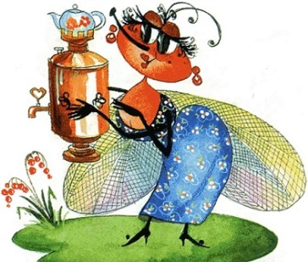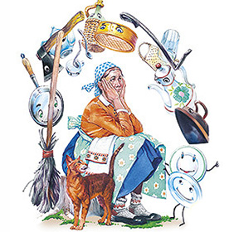
А. Б. В. Г.

Правильные ответы:
1. Замяукали, захрюкали, заквакали, закрякали. 2. А. Ох, нелёгкая это работа - // Из болота тащить бегемота! Б. Солнце по небу гуляло // И за тучу забежало. 3. Блошки, сапожки, застёжки. 4. Я хочу напиться чаю, // К самовару подбегаю, // Но пузатый от меня // Убежал, как от огня («Мойдодыр»). 5. А. Айболит. Б. Муха-Цокотуха. В. Бармалей. Г. Федора.

Новосибирск – 2022
В рамках проекта «Уроки русского» фонда «Родное слово»

